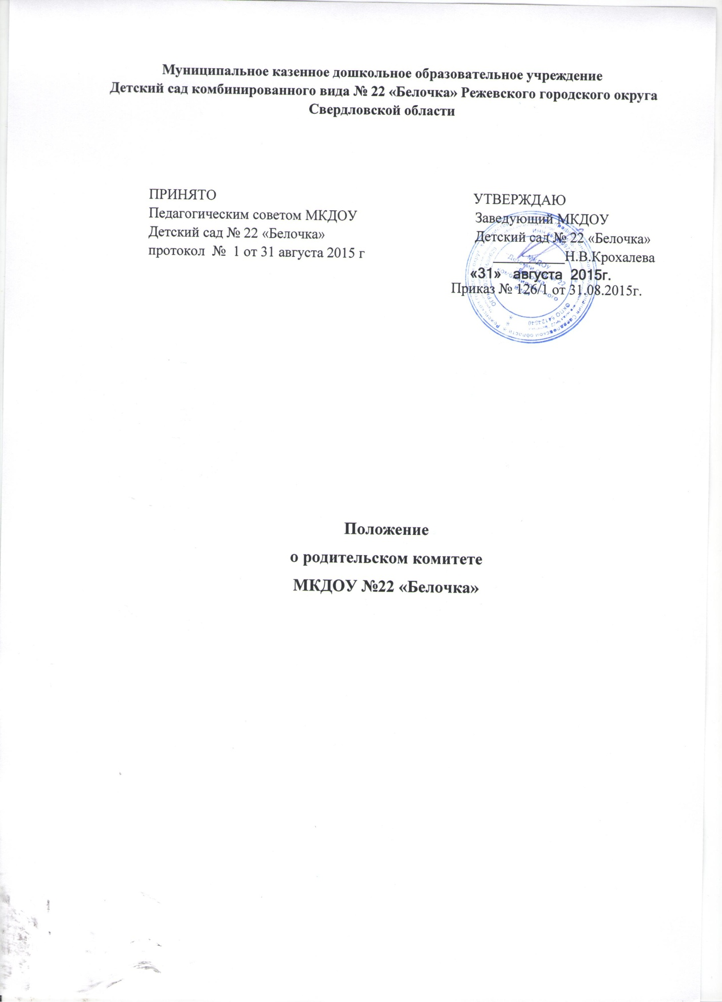

**Общие положения**

1.1. Родительский комитет дошкольного образовательного учреждения (Далее ДОУ) - постоянно действующий коллегиальный совещательный орган самоуправления учреждения.  
1.2. Родительский комитет действует в соответствии с Законом РФ «Об образовании», Уставом муниципального казенного дошкольного образовательного учреждения «Детского сада комбинированного вида № 22 «Белочка», настоящим положением.  
  
2.Цели и задачи родительского комитета ДОУ  
2.1. Родительский комитет ДОУ как форма представительной демократии создается в целях организации совместной деятельности с ДОУ по реализации государственной политики в области образования, защите прав и интересов воспитанников ДОУ и их законных представителей, содействия привлечения внебюджетных средств и осуществление за их использованием.  
2.2. Задачи Родительского комитета:  
2.2.1. Рассмотрение и обсуждение основных направлений деятельности ДОУ.  
2.2.2. Содействие привлечению внебюджетных средств для обеспечения деятельности и развития ДОУ.  
2.2.3. Участие в определении качества освоения детьми образовательных программ.  
2.2.4. Содействие в организации и улучшении условий труда педагогических и других работников ДОУ.  
2.2.5. Содействие в совершенствовании материально- технической базы ДОУ, благоустройстве его помещений и территории.  
2.2.6. Изыскание дополнительных источников финансирования образовательной деятельности ДОУ, повышения профессионального мастерства педагогического коллектива.  
2.2.7. Участие в организации конкурсов, соревнований, других массовых мероприятий ДОУ, оказание финансовой поддержки на проведение.  
2.2.8. Осуществление контроля за привлечением дополнительных источников финансирования и целевым расходованием внебюджетных средств.  
  
3.ФункцииРодительскогокомитета  
3.1. Рассматривает проекты финансовых планов, проекты годовых планов ДОУ.  
3.2. Рассматривает и обсуждает вопросы безопасности образовательного процесса.  
3.3. Принимает участие в обсуждении вопросов, связанных с образовательной деятельностью ДОУ, организацией питания детей, укреплением и сохранением их здоровья.  
3.4. Рассматривает вопросы оказания дополнительных образовательных услуг.  
3.5. Оказывает непосредственную помощь в проведении ремонтных работ, благоустройстве и озеленении территории.  
3.6. Оказывает финансовую поддержку для реализации Уставных задач, повышения квалификации сотрудников.  
3.7. Обеспечивает взаимодействие ДОУ с учреждениями города.  
3.8. Вырабатывает предложения по различным вопросам административно-хозяйственной и образовательной деятельности.  
3.9. Заслушивает отчеты о реализации образовательных программ, исполнение финансовых планов, расходовании добровольных пожертвований.  
3.10. Принимает решения о поощрении детей, сотрудников, родителей ДОУ,  
3.11. Отчитывается о своей деятельности перед родительским собранием, Советом педагогов и заведующим ДОУ.  
3.12. Рассматривает иные вопросы деятельности ДОУ, непосредственно сведения с образовательной деятельностью и не отнесённые к компетенции заведующего и других органов самоуправления.  
4. Состав Родительского комитета ДОУи организация деятельности  
4.1. Члены Родительского комитета избираются на общем родительском собрании простым большинством голосов или выдвижением кандидатур на групповых родительских собраниях, сроком на 1 год.  
4.2. Председатель Родительского комитета и его заместитель избираются простым большинством голосов на первом заседании.  
4.3. Члены Родительского комитета осуществляют свои функции на безвозмездной основе.  
4.4. Родительский комитет взаимодействует с другими органами самоуправления ДОУ.  
4.5. Представитель Родительского комитета в лице председателя или другого ответственного члена совета может участвовать в работе Проектного совета, Совета педагогов ДОУ с решающим (совещательным) голосом.  
4.6. Родительский комитет собирается не реже 2-х раз в полугодие. Собрания Родительского комитета правомочны, если на них присутствует 2/3 членов Комитета. Решения являются обязательными, если за них проголосовало не менее 2/3 присутствующих.  
4.7. Председатель Родительского комитета и его заместитель представляют Родительский комитет как в Учреждении, так и вне его. В своей деятельности они подотчетны Родительскому комитету.  
4.8. Администрация ДОУ обязана оказывать Родительскому комитету содействие в предоставлении помещений для работы и проведения собраний, предоставлении необходимой информации и организации мероприятий.  
  
5. Документация Родительского комитета  
5.1. Заседания Родительского комитета оформляются протокольно. В протоколе фиксируется повестка, ход обсуждения вопросов, предложения и замечания членов Родительского комитета. Протоколы подписывает председатель и (или) заместитель председателя, а также секретарь Родительского комитета. Нумерация протоколов ведется от начала календарного года. 